**معارفه مدیرعامل جدید شرکت توس پیوند**

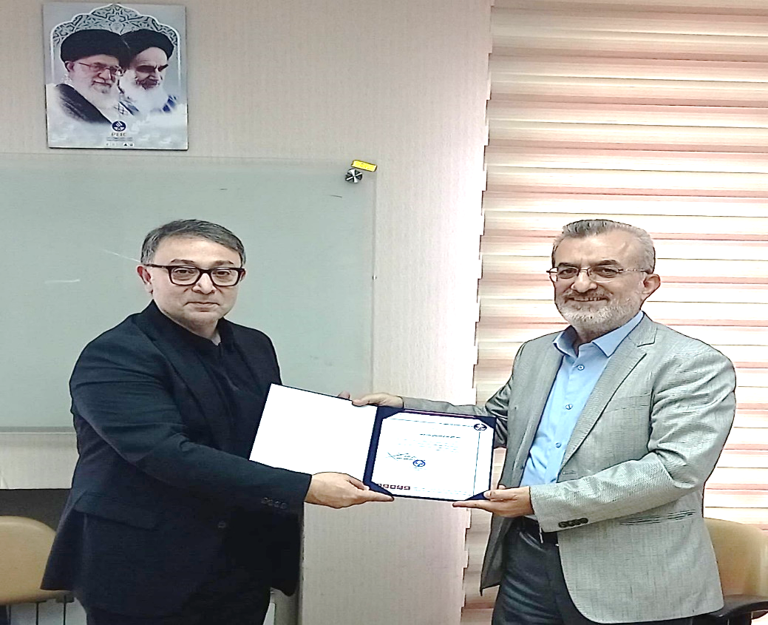

حسب تائیدیه کمیته انتصابات و مصوبه جلسه شماره 320 مورخ 31/04/1404 هیات مدیره شرکت سرمایه گذاری اهداف، با حکم مدیرعامل محترم هلدینگ صنایع تجهیزات نفت، جناب آقای دکتر سیدابراهیم سقایی مقدم فومنی، به عنوان مدیرعامل و عضو هیات مدیره شرکت توس پیوند منصوب گردیدند.

در این مراسم که در تاریخ هفتم مردادماه با حضور مدیران محترم عامل شرکت‌های زیرمجموعه، معاونین و مدیران شرکت صنایع تجهیزات نفت برگزار گردید، جناب آقای مهندس ناصری مدیرعامل هلدینگ صنایع تجهیزات نفت ضمن تشکر و قدردانی از زحمات جناب آقای دکتر حیدری در دوران تصدی و آرزوی موفقیت برای ایشان، بر ضرورت تعامل شرکت توس پیوند با سایر شرکت‌های گروه، کارفرمایان و پیمانکاران حوزه نفت، گاز، پالایش و پتروشیمی تاکید نمودند.

جناب آقای دکتر سقایی نیز با بیان اینکه شرایط شرکت‌های تولیدی در کشور به شدت رقابتی می‌باشد ، اعلام نمودند تمام تلاش خود را جهت توسعه فعالیت‌ها و بهبود در کلیه سطوح به کار خواهند گرفت.